**Programming Assignment #1 - 2017311178 박준영**

1. 과제 수행 환경

* Linux Ubuntu 20.04

1. Grammar Setting (추가 된 요소)

* Lexer : 4개의 Math 명령어를 표현하기 위해 정의
* MIN: 'min'
* MAX: 'max'
* POW: 'pow'
* SQRT: 'sqrt'
* Parser : Assign과 그 외의 4개를 표현. 나중에 확장성을 위해 함수의 매개변수는 num으로 제한하지 않고 expr으로 선정.
* ID '=' expr #assignExpr
* MIN '(' expr ',' expr ')' #minExpr
* MAX '(' expr ',' expr ')' #maxExpr
* POW '(' expr ',' expr ')' #powExpr
* SQRT '(' expr ')' #sqrtExpr

1. Code Review

* AstNodes.java : 간단한 Binary Tree의 모습으로 구현
* AstNodes left; // 왼쪽 child Node
* AstNodes right; // 오른쪽 child Node
* String op; // operation or number
* BuildAstVisitor.java : parser tree에 따라 해당하는 AstNodes로 저장해 Tree를 구현한다.
* Method 소개
* void CheckRoot(AstNodes node) : root node가 없을 시 해당 node를 root로 설정한다.

* AstNodes visitParensExpr(ExprParser.ParensExprContext ctx) : ctx.children = [‘(‘, expr, ‘)’] 임을 이용해 index 1의 expr에 visit한다.

* AstNodes visitInfixExpr(ExprParser.InfixExprContext ctx) : 사칙연산을 처리하기 위한 method로 ctx.children = [expr, operation, expr] 임을 이용해 index 1의 operation을 switch 문을 이용해 ADD, SUB, MUL, DIV로 구분하여 Node에 저장한다. 이때 operation의 왼쪽과 오른쪽 expr 각각 visit하여 Node의 left, right에 저장한다.

* AstNodes visitMinExpr(ExprParser.MinExprContext ctx) : min(2,3)와 같은 식을 처리하기 위함으로 ctx.children = [MIN, ‘(‘ , expr, ‘,’ , expr, ‘)’ ] 으로 이루어져 있으므로 Node의 opeartion은 “min”으로 저장, left, right는 각각 index 2, 4를 visit한다. MaxExpr, PowExpr도 마찬가지로 구현한다.

* AstNodes visitSqrtExpr(ExprParser.SqrtExprContext ctx) : sqrt(4)처럼 앞에서 min과는 달리 매개변수가 하나이므로 index 2만 left에 visit하고 right는 비운다.

* AstNodes visitNumberExpr(ExprParser.NumberExprContext ctx) : leaf node의 경우 해당하는 숫자를 op에 저장해준다. 이때, 경로는 ctx.chidren.get(0).getChild(0)을 통해 접근 가능하다.

* AstNodes visitAssignExpr(ExprParser.AssignExprContext ctx) : ctx.children = [ ID, ‘=’, expr]으로 op는 Assign으로 저장, left는 ID의 text를 op에 저장한 새로운 node로, right는 index 2의 expr을 visit하여 저장한다.

* AstCall.java : Build 한 AST를 이용해 tree의 내용을 출력한다.
* call method : DFS기반 알고리즘을 이용해 node를 출력한다. 이때 depth에 따른 차이를 두기 위해 매개변수 depth를 추가하였다.

* Evaulate.java : 마찬가지로 앞에서 build한 AST를 통해 입력 받은 문자열을 처리한다.
* Root부터 node를 탐색하는데 각 node의 op에 따라 알맞은 연산을 해주어 return한다. 만약 해당하는 op가 없을 경우 leaf node, 즉 숫자 Double로 형변환해주어 return한다.

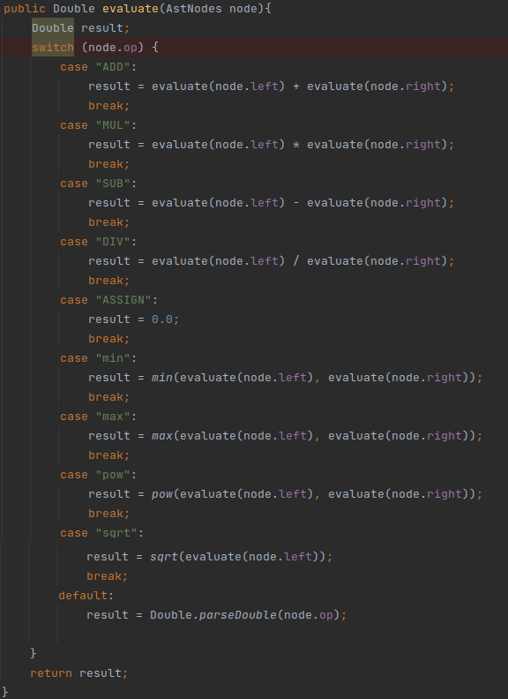

* program.java : main 함수가 있는 실행파일
* BuildAstVisitor, AstCall, Evaluate을 호출하여 원하는 결과를 출력한다.

1. Result

